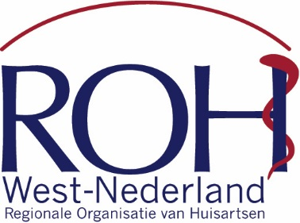

Datum: 17 februari 2020

Programma Hartfalen:
18.30 uur ontvangst
19:00 uur welkom en scholing
21:00 0uur scholing
21.15uur einde

